实验内容及过程：
传统的防窃漏电方法对人的依赖性太强。现需要通过在线稽查系统和现场稽
查来找出窃漏电用户，并录入系统。通过这些信息提取出窃漏电用户的关键特征，
构建窃漏电用户的识别模型，实现自动检查，判断用户是否存在窃漏电行为。具
体实验要求如下：
（1）利用拉格朗日插值法补全用户的用电数据中的缺失值。
（2）对所有窃漏电用户及正常用户的电量、告警及线损数据和该用户在当天是
否窃漏电的标识，按窃漏电评价指标进行处理并选取其中 291 个样本数据，得到
专家样本，分别使用 LM 神经网络和 CART 决策树实现分类预测模型，使用混淆矩
阵和 ROC 曲线对模型进行评价。
- 拉格朗日插值法进行缺失值处理的方法
- 利用拉格朗日插值法补全缺失值
- 载入数据：在pycharm中新建项目hw4，将data置于hw4目录下
实验一用到的数据是missing_data.xls：三个用户一个月工作日的电量数据。数据中存在缺失值。
- 读取数据：使用pandas将 missing_data.xls 读入，数据不包含列名，header设置为None
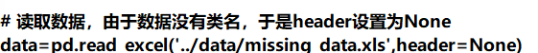
- 输出数据基本情况
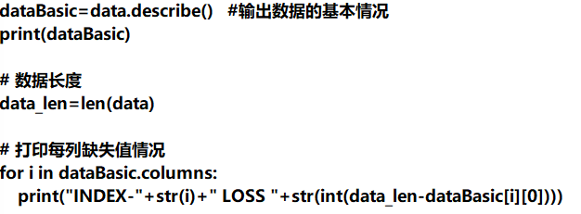
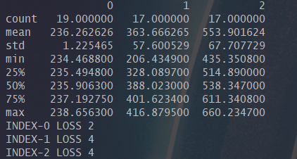
利用describe 查看数据基本情况，count是每一列的非空值数，通过len(data)易得完整数据数为21
describe还包括：
mean：均值；std标准差；min：最小值；3个分位数点；max最大值
打印每一列数据的缺失值情况，可以得到A用户缺失2个值，BC用户各缺失4个值
- 处理数据中的缺失值
处理缺失值的方法分为三类：删除记录、数据插补和不处理。常用插补法有以下几种：均值/中位数/众数插补、固定值插补、最近邻插补、回归方法、插值法。本实验中要求使用拉格朗日插值法，具体原理如下：首先从原始数据确定因变量和自变量，取出缺失值前后 5 个数据（前后数据 =中遇到数据不存在或为空，直接将数据舍去，将仅有的数据组成一组），根据取出来的10个数据组成一组，然后采用拉格朗日多项式插值公式：
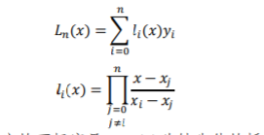
其中，x 为缺失值对应的下标序号，𝐿𝑛(𝑥)为缺失值的插值结果，𝑥𝑖为非缺失 值𝑦𝑖的下标序号。对全部缺失数据依次进行插补，直到不存在缺失值为止。
- 利用python拉格朗日函数补全数据
- lagrange函数：默认选取前后各5个值作为参考组，导入 scipy.interpolate 的 lagrange 拉格朗日插值函数，用于补全缺失值。
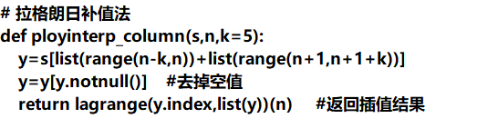
- 遍历数据，检查空数据，对空值调用拉格朗日补全函数进行补值，在补全猴将插值结果写入文件
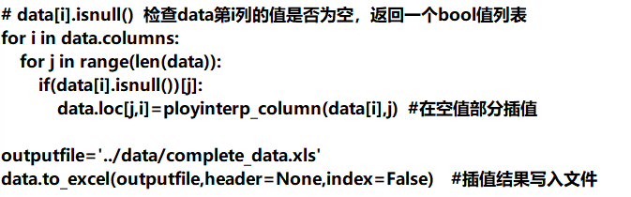
- 查看补值后结果：可以看到数据已被补全
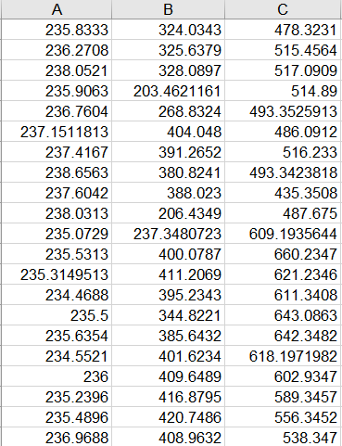
- LM神经网络和CART决策树构建分类模型
- 编写通用方法
- 绘制混淆矩阵：混淆矩阵是机器学习中总结分类模型预测结果的情形分析表， 以矩阵形式将数据集中的记录按照真实的类别与分类模型作出的分类判断 两个标准进行汇总。
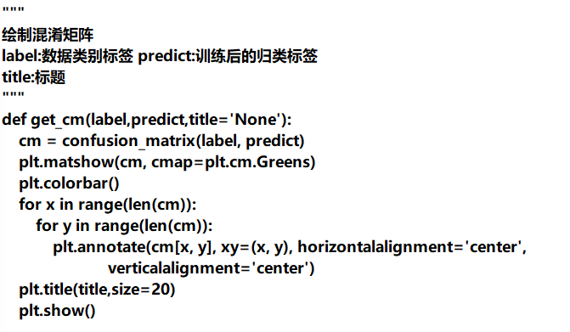
- 绘制ROC曲线：调用 roc_curve 函数得出真阳性率和假阳性率以及阈值，曲线与x轴和x=1曲线所围面积越大，训练效果就越好
本函数支持绘制单曲线及对比曲线，例如只需绘制LM神经网络曲线，只需令tree_model=‘None’即可，反之同理
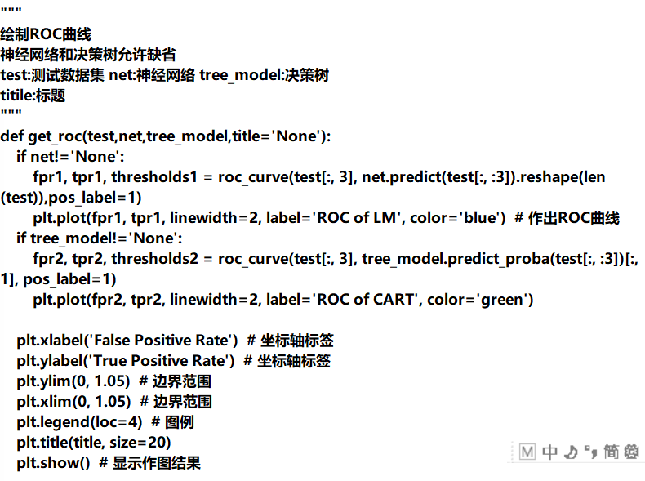
- CART决策树构建分类模型
- 读入数据并随机构造训练集和测试集：利用shuffle方法打乱读入数据的顺序，前80%数据作为训练集，后20%数据作为测试集
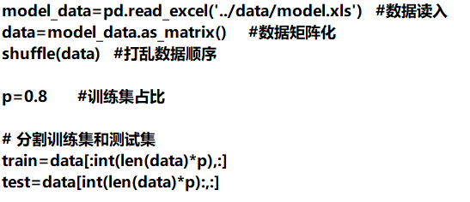
- 构造CART决策树并进行训练：使用 Scikit-Lrean 库的 sklearn.tree 的 DecisionTreeClassifier 函数以及训练数据构建 CART 决策树模型
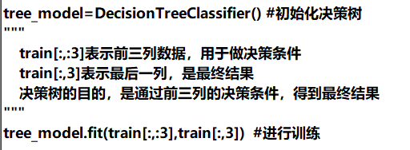
- 绘制混淆矩阵：调用之前已经写好的通用方法get_cm绘制混淆矩阵
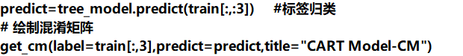
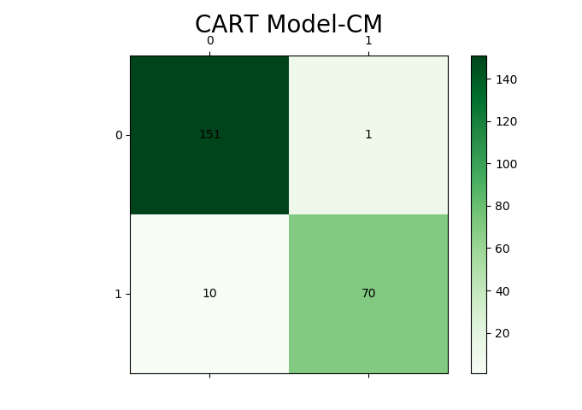
- 绘制ROC曲线，查看训练效果
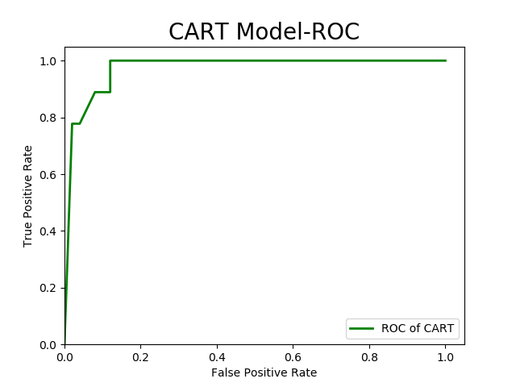
- LM神经网络构建分类模型
- 使用 Keras 库以及训练数据构建 LM 神经网络模型，以调参的形式设置输入层和隐藏层的层数及各个参数，在多次试验下，决定添加两个隐藏层，使用relu和sigmoid两个激活函数
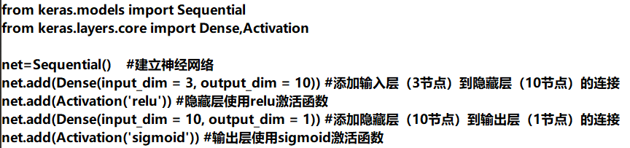
- 编译并训练网络，通过调参，决定循环1000次
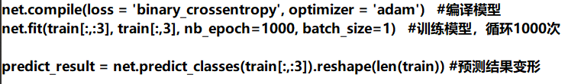
- 绘制混淆矩阵
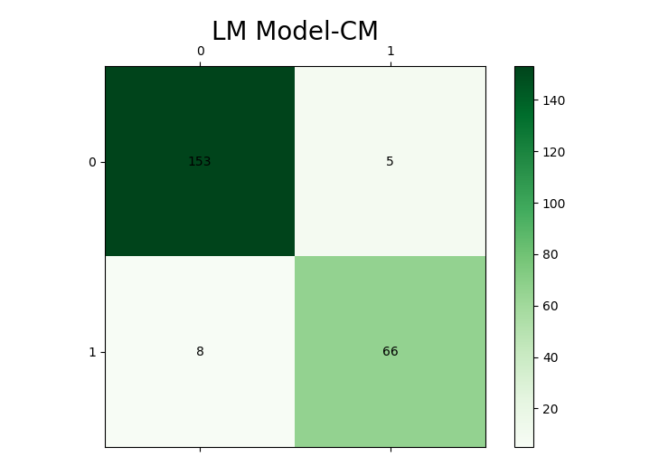
- 绘制ROC曲线，查看训练情况

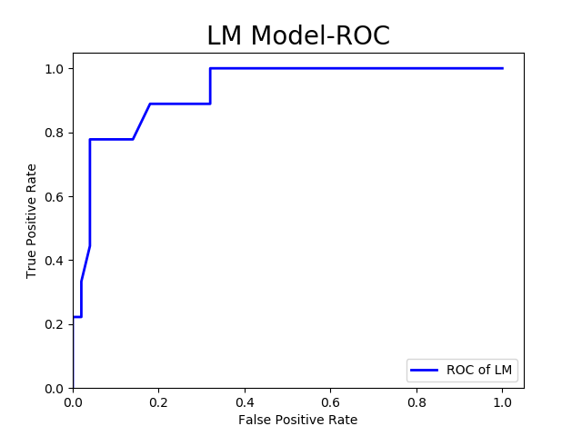

- 决策树可视化-拓展
- 决策树在商业中被广泛使用，所以将决策树以图片形式呈现出来非常有必要，可以非常直观看出各个特征间的相互关系及对最终决策结果的影响，使用Graphviz2.37可视化工具，使用时须将Graphviz2.37安装目录放在环境变量，同时使用窗口行进行pip安装
- 解决中文乱码的问题：
1.第一步：
C:\Program Files (x86)\Graphviz2.37\etc\fonts fonts.conf
<dir>C:/WINDOWS/Fonts</dir>
<dir>~/.fonts</dir>
2.第二步，在保存时保存为utf-8或者手动utf-8格式：
with open("D:\\id3.dot","w",-1,"utf-8") as f:
3.第三步：在保存文件前面修改如下：
edge [fontname="Microsoft YaHei"];
node [shape=box, fontname="Microsoft YaHei" size="20,20"];
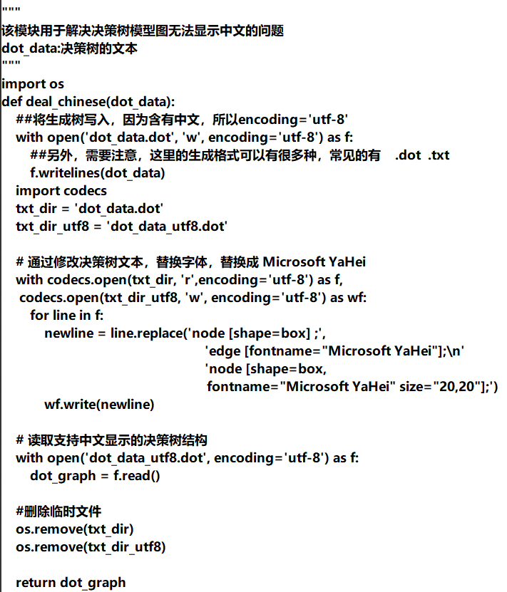
- 生成决策树png
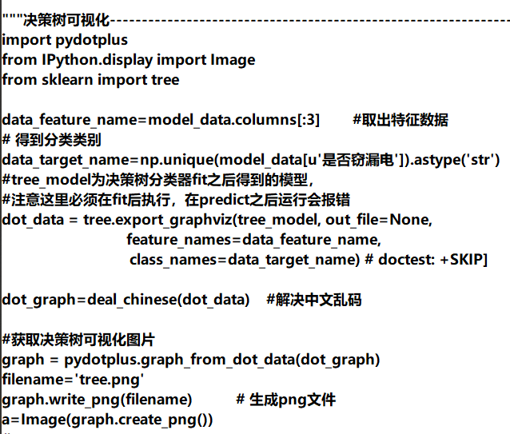
- 结果图片展示
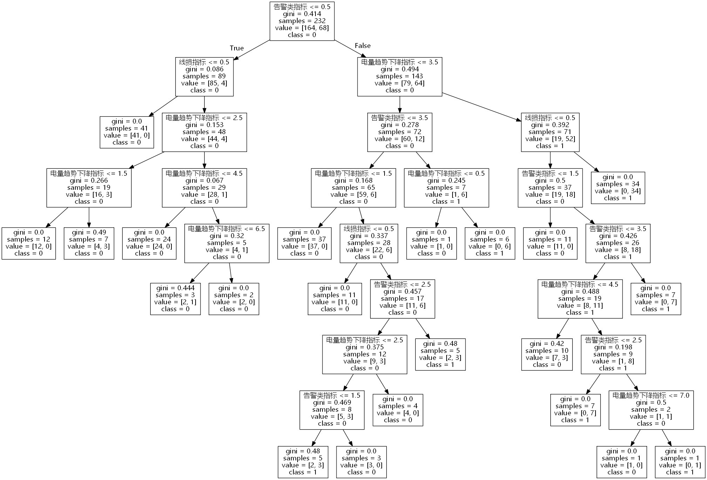
- 对比分析 CART 决策树模型和 LM 神经网络模型针对数据处理结果的好坏
- 从混淆矩阵上看，右对角线是归类错误的数量，可以看到CART决策树归类错误总数为11，而LM神经网络归类错误总数为13，CART决策树模型略优于LM神经网络模型
- 从ROC曲线方面，将两曲线进行同图展示
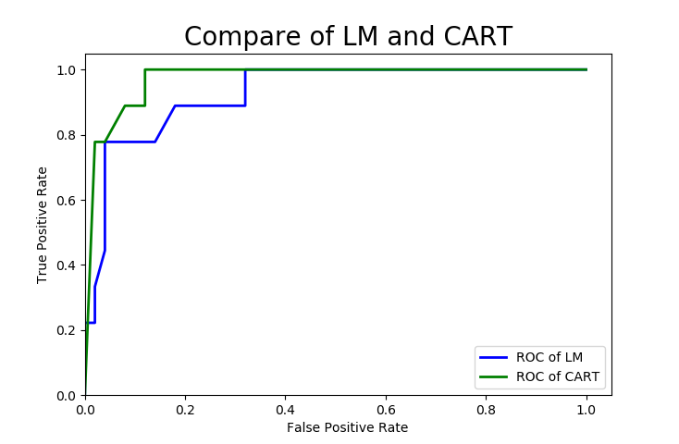
一般地，ROC曲线位于上方、与x轴和x=1围成的面积越大，说明模型拟合效果越好，可以明显看到CART决策树模型的ROC曲线将LM神经网络模型的ROC曲线包围，由此得出CART决策树模型更优
- 综上所述，在分类精确度及ROC曲线的比较中均得出，CART决策树模型更加适合用于该数据集的归类。

